ЛГС-28.3 |  | Теннисный стол
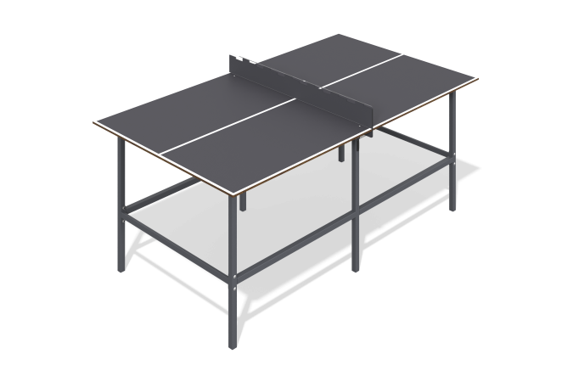

Размеры, мм: |  | Вес, кг: | 128.515
Характеристики материалов

